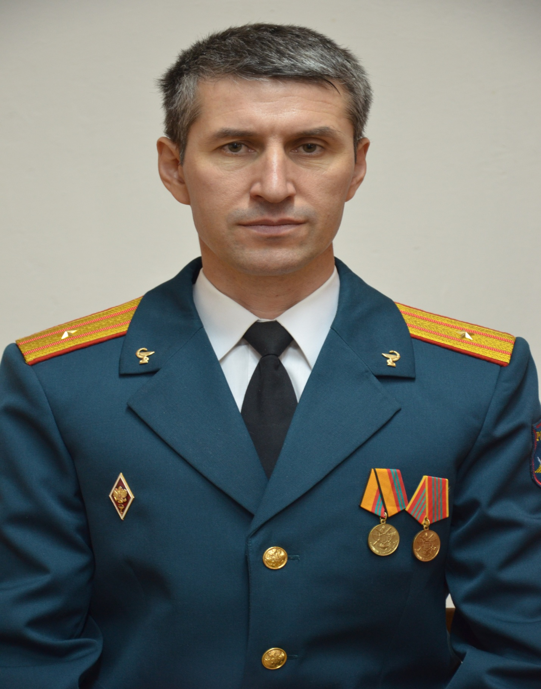

Маллаев Абдурагим Шахбанович. Родился 31 октября 1975 года в селении Чурдаф Табасаранского района РД. В1982 году поступил в Курекскую среднюю школу, окончил 1993году. В том же году поступил Ростовский государственный медицинский университет, окончил в 1997 году. В 1997 году был призван в ряды ВС РФ. Проходил военную службу в г. Саратове на разных должностях. С 2010 года по настоящее время начальник хирургического отделения филиала №3 426 военного госпиталя Саратовского ВМИ.